采购方案

项目名称：退役士兵公寓文化、宣传装饰采购
需求单位：党委学生工作部
学院党委学生工作部于2021年6月1日提交退役士兵公寓文化、宣传装饰采购的申请审批表，预算金额6.85万元，该采购在政府集中采购目录以外，且在政府采购限额以下，拟由学院自行采购，通过公开竞投方式确定供应商。
一、采购公告
详见附件1。
二、采购需求、数量及要求
退役士兵公寓文化、宣传装饰采购，预算6.85万元。详见附件2。
三、采购方式及评审方法
公开竞投，采用百分制综合评分法（《评标办法》详见附件3）。
四、评审程序
- 主持人简要介绍采购评审的流程及注意事项；
- 参加采购竞投的供应商检查报价文件密封性是否完好；
（三）开标、唱标；
（四）评审专家进行评审，推荐成交供应商，竞价人不足3家时取消采购。
（五）发布采购结果公告。
五、其他事项:
（一）采购公告、采购结果公告发布在学院网站；
（二）评审专家构成：党委学生工作部及其他部门专家共3人以上（含）单数组成。

附件：
1.《采购公告》
2.《采购需求表》
3.《评分办法》
4.《投标文件（格式）》
后勤管理处
2021年6月4日
附件1
采购公告

我院党委学生工作部拟进行退役士兵公寓文化、宣传装饰的采购，现将有关采购信息予以公告，欢迎符合条件的竞价人前来竞投。
（一）项目名称：退役士兵公寓文化、宣传装饰采购
（二）采购需求：退役士兵公寓文化、宣传装饰采购，预算6.85万元。
（三）资质要求及条件：
1.符合《中华人民共和国政府采购法》第二十二条规定，国内注册（指按国家有关规定要求注册的），生产或经营本次招标采购内容，具备法人资格的企业或事业单位；
2.单位负责人为同一人或者存在直接控股、管理关系的不同供应商，不得参加同一合同项下的政府采购活动；
3.对在“信用中国”网站(www.creditchina.gov.cn)、中国政府采购网(www.ccgp.gov.cn)等渠道列入失信被执行人、重大税收违法案件当事人名单、政府采购严重违法失信行为记录名单及其他不符合《中华人民共和国政府采购法》第二十二条规定条件的供应商，不得参与政府采购活动；
4.本项目不接受联合体竞标。
（四）领取采购信息资料时间及地点：请于2021年6月12日—2021年6月16日在广西建设职业技术学院官网http://www.gxjsxy.cn/公告栏自行下载电子资料。
（五）本项目报价文件提交截止时间为2021年6月17日上午9：20时。报价文件一式两份（正、副本各一份）密封（加盖公章）送达南宁市西乡塘区罗文大道33号广西建设职业技术学院南大门并现场开标，逾期送达的将予以拒收，未密封、未盖章作无效报价文件处理。
（六）本项目将于2021年6月17 日上午9：20时在广西南宁市罗文大道33号广西建设职业技术学院行政办公楼西裙楼4楼403开标室进行封闭式评审，竞价人不足三家时取消采购。
（七）本项目不接受联合体投标。
（八）报价文件要求
竞价人提交的报价文件必须包含以下内容，并按下列顺序装订成册。一式两份（正、副本各一份），密封盖章。
（1）投标函；
（2）授权书；
（3）报价函；
（4）技术规格响应、偏离情况说明表；
（5）商务响应表；
（6）实施方案；
（7）售后服务承诺书；
（8）企业资质材料复印件一套（营业执照、类似业绩合同或协议、证书等）。
（九）参加报价的法定代表人或委托代理人必须持有效证件原件及复印件（法定代表人持身份证，委托代理人持身份证及法人授权委托书）按时到场，逾期到场的取消竞价资格，到场竞价人不足3家的取消采购。
（十）评分办法：采用百分制综合评分法（《评标办法》详见附件3）。
（十一）联系人：朱老师，联系电话：0771-3822569。

附件：
- 采购公告
2.《采购需求表》
3.《评标办法》
4.《投标文件（格式）》

后勤管理处
2021年6月12 日

附件2：
退役士兵公寓文化、宣传装饰采购需求表（单位：元）
序号 | 项目名称 |  | 采购物品、参考品牌、型号规格等 | 计量单位 | 数量 | 单价 | 合计 | 备注
1 | “退役士兵公寓”草坪坡立牌 |  | 75×208cm镀锌板喷漆+丝印文字LOGO  +底座挖钢筋笼混凝土预埋  水泥倒模面贴防大理石瓷砖 | 个 | 1 |  |  | 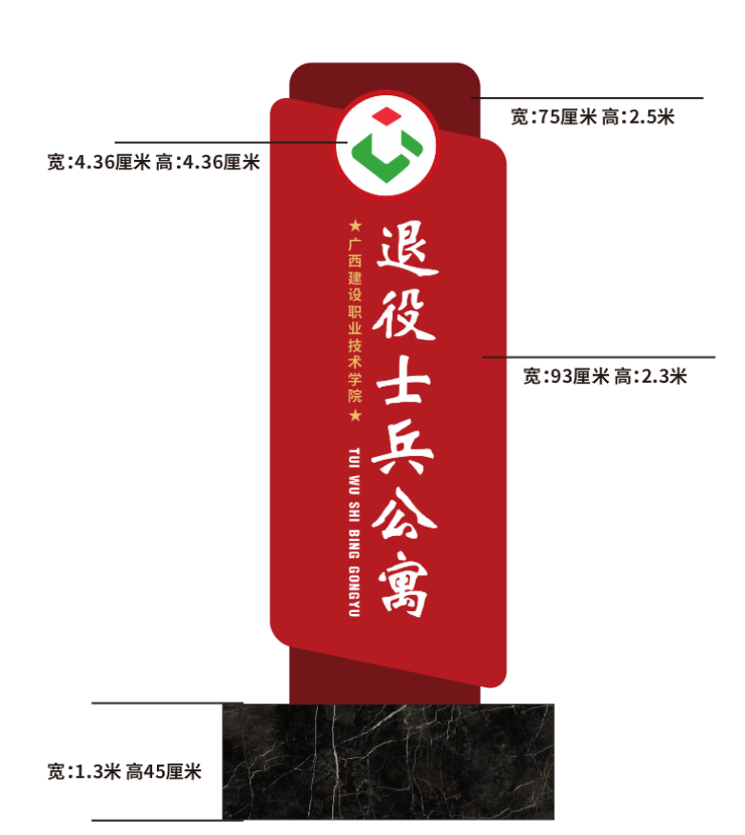
2 | 宣传栏 |  | 940*242cm镀锌板+镀锌方通喷漆+写真画面+LED灯带户外埋线（白） | 个 | 1 |  |  | 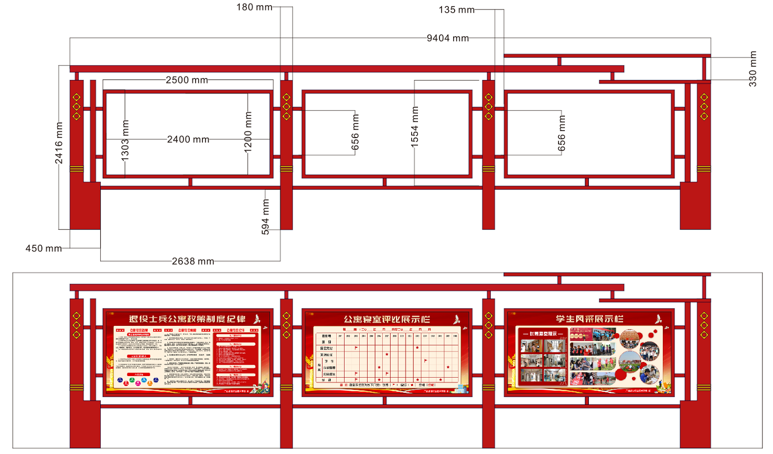
3 | “德智体美劳”弧形坡立牌 |  | 64*270cm双层镀锌板喷漆+丝印UV文字  底座挖钢筋笼混凝土预埋 | 套 | 1 |  |  | 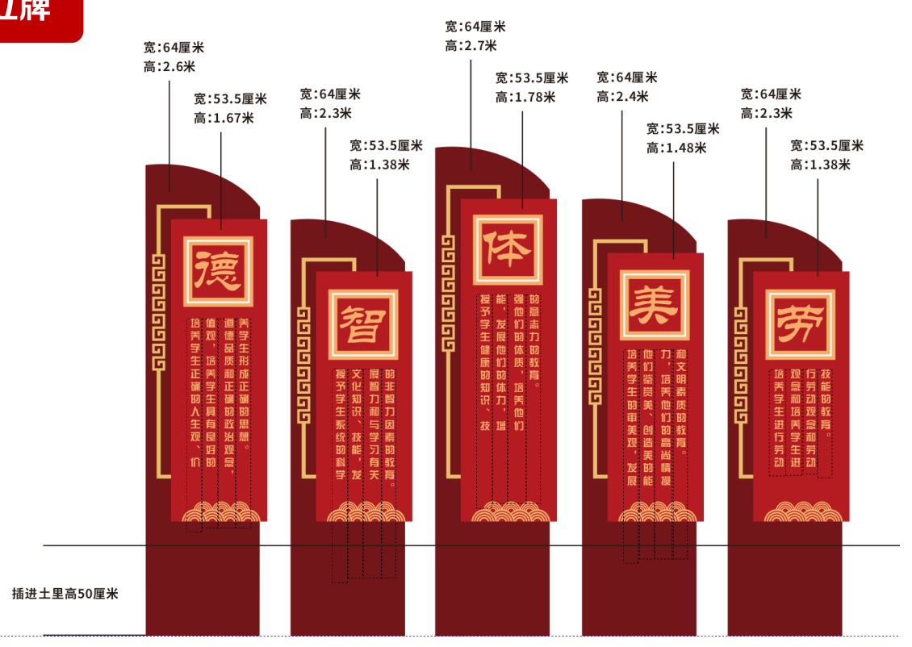
4 | 玻璃贴字 |  | 高清户外哑光/亮面车贴UV雕刻字 | 个 | 25 |  |  | 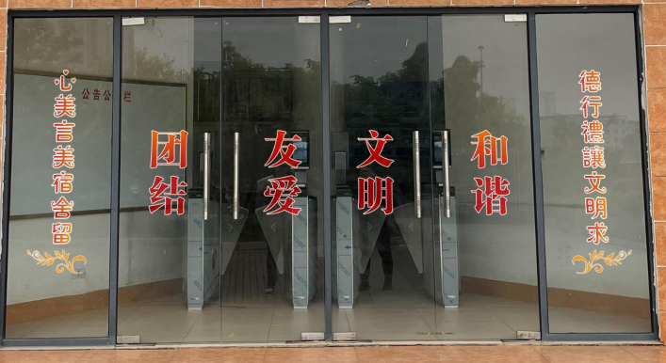
5 | 拉丝钛金字 |  | 60*70cm玫瑰金不锈钢精工字 | 个 | 3 |  |  | 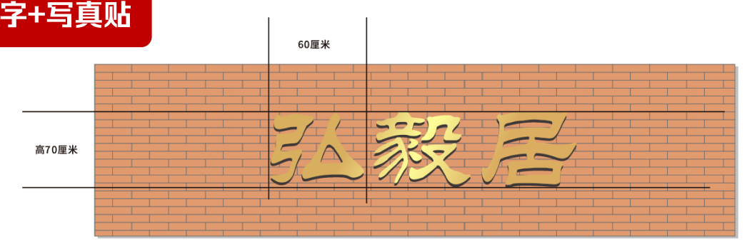
6 | 户外射灯 |  | 100W白光/黄光户外投光灯铝制外壳+地管线路浅埋+不锈钢烤漆支撑灯架 | 套 | 4 |  |  | 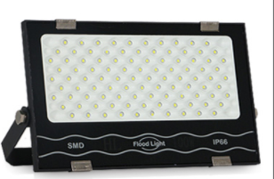
7 | 宿舍内部党建文化墙 |  | 高密度PVC10mm喷漆UV图文总宽3.4M 总高1M  10mmPVC板封墙 | 套 | 2 |  |  | 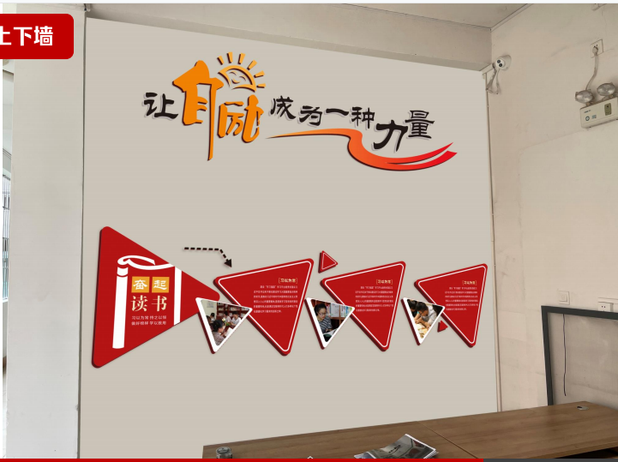
二、商务要求表 |  |  |  |  |  | 总计 | 143000.00
（一）投标报价要求：
投标报价包含以下内容：本合同作品制作费、版权费，在制作过程中产生的所有素材和来源文件的版权费，必要的保险费用和各项税金。
（二）售后服务承诺及其他要求：
1、电话咨询：中标人应当为采购人提供技术援助电话，解答采购人在使用中遇到的问题，及时为采购人提出解决问题的建议。
2、现场响应：采购人及项目方遇到与项目有关问题，电话咨询不能解决的，中标人应在 2 小时内到达现场支持。
3、设计及制作过程中需要与甲方商量，最终设计与制作版本需经甲方同意后方可实施，否则取消中标资格，一切后果乙方自负。
4.交付后提供一年质保服务。
- （三）成果交付使用时间及交付地点
- 1、交付使用时间：自签订合同之日起30个日历日内交付使用。
2、交付地点：采购单位指定地点。
3、付款方式：合同验收完成后30个工作日内。

附件3：
评分办法
一、评审原则
（一）评审依据：评委将以竞价人提交的报价文件为评标依据，对竞价人提交报价（30分）、技术方案（48分）、售后服务（12分）、信誉业绩（10分）四方面进行综合评定。
（二）评审方式：以不公开方式进行评审。按得分高低顺序评出候选单位（综合得分相等时，报价低者优先；报价也相等的，由评委采用记名投票方式确定）。
二、评分标准
1.价格分…………………………………………………………………………………30分
（1）以进入综合评分环节的最低的评标报价为基准价，基准价报价得分为30分。
（6）价格分计算公式：
某供应商价格分=基准价/某供应商评标报价金额×30分
2、技术方案分………………………………………………………………………48分
（1）技术规格和需求响应情况分（满分12分）
本项目的技术规格和需求响应必需完全满足采购文件要求，满分12分。
（2）项目实施方案分（满分24分）
根据各供应商提供的项目实施方案进行横向比较，有效果图展示。
一档(0.1～8分)：提供了项目实施方案，方案中包含效果图，且方案基本满足采购需求。
二档(8.1～16分)：提供了项目实施方案，方案中包含效果图，较详细描述了实现方式，项目实施方案可行，采用的制作技术比较先进，制作水平较高，符合项目实际情况。项目有明确的实施进度，项目管理制度及方法严谨。
三档(16.1～24分)：提供了项目实施方案，方案中包含效果图，详细描述了实现方式。功能描述具体详细，完全满足项目的需要；采用的制作技术手段较高，符合目前技术标准，方案有全面而详细的描述。项目实施方案科学合理，有明确的实施进度和管理措施，有明确的项目实施保障措施，对质量有详细的控制方案和措施。
（3）制作团队分（满分12分）
本项目必需提供制作团队的人员配置方案，由评委根据供应商提供的实施人员配置方案，在相应的档次内独立定档打分。
一档(0.1～4分)：制作团队的人员配置方案一般，仅能满足项目需求。
二档(4.1～8分)：制作团队的人员配置方案良好，人员分工明确，项目实施团队人员专业性良好。
三档(8.1～12分)：制作团队的人员配置方案优秀，人员分工明确，实施团队人员有丰富的设计经验（以项目合同或中标通知书为参考），项目实施团队人员专业性强，项目实施团队成员有详细的介绍。
3.售后服务方案分………………………………………………………………………12分
根据竞价人承诺提供的服务内容和服务质量等，酌情给予评分：
1）方案一般：0.1-4分。提供了售后服务方案，综合评定方案一般。
2）方案良：4.1-8分。提供了售后服务方案，综合评定方案良好；
3）方案优：8.1-12分。提供了售后服务方案，综合评定方案优秀。
4. 企业信誉业绩分………………………………………………………………………10分
1）供应商自2018年月4月1日以来有过类似项目业绩的（响应文件中提供合同或中标通知书复印件并加盖供应商单位公章的），每有1项得2分，满分6分。
2）供应商有与本项目同类的设计方案获得过市级或以上行政部门颁发的奖项的，每有一项奖项得2分，满分4分。 （总得分 = 1 + 2 + 3 + 4 ）
附件4：投标文件（格式）

广西建设职业技术学院退役士兵公寓文化、宣传装饰采购

投标文件

投标人： （公章）

法定代表人或其授权代表： （签名）

二〇二一年六月 日

目 录

4.1 投标函
4.2.1 法定代表人授权书
4.2.2 投标人授权代表身份证明书
4.3 报价函
4.4 技术规格响应、偏离情况说明表
4.5 商务响应表
4.6 实施方案
4.7 售后服务承诺书
4.8 企业相关资质材料复印件一套（营业执照、证书等）

4.1投标函
投 标 函

广西建设职业技术学院（采购单位名称）：
我方全面研究了 “退役士兵公寓文化、宣传装饰）”项目采购文件，决定参加贵单位组织的本项目投标。我方授权 （姓名、职务）代表我方 （投标单位的名称）全权处理本项目投标的有关事宜。
1、一旦我方中标，我方将严格履行合同规定的责任和义务，保证于合同签字生效后保质保量完成合同约定的工作内容。
2、我方承诺如有以下行为之一，造成贵单位损失的，应承担损害赔偿责任。
（1）如果我方在投标有效期内撤回投标；
（2）我方提供了虚假响应招标文件的投标文件；
（3）在投标过程中有违规违纪行为；
（4）我方在投标有效期内收到中标通知书后，由于我方原因不能按照招标文件要求与采购人签订并履行合同。
3、我方愿意提供贵方可能另外要求的，与投标有关的文件资料，并保证我方已提供和将要提供的文件资料是真实、准确的。
4、我方完全理解采购人不一定将合同授予最低报价的投标人的行为。

投标人名称： （盖章）
法定代表人或授权代表（签字）：

通讯地址： 邮政编码：
联系电话： 传 真：
日 期： 年 月 日

4.2.1法定代表人授权书

法定代表人授权书

致： 广西建设职业技术学院
（投标人名称），中华人民共和国合法企业，法定地址：
， （法定代表人）特授权 代表我公司全权办理 退役士兵公寓文化、宣传装饰采购 （项目名称）的投标、谈判、签约、执行等具体工作，并签署全部有关的文件、协议及合同。
我公司对被授权人签署的所有文件、协议及合同负全部责任。
在招标人或招标服务单位收到撤销本授权的通知以前，本授权书一直有效。被授权人签署的所有文件、协议和合同（在本授权书有效期内签署的）不因授权的撤销而失效。
被授权人不得转授权。

被授权人签名： 授权人签名：
职务： 职务：

（公章）

年 月 日

注：本授权书必须由法定代表人本人签署。
4.2.2投标人授权代表身份证明书

投标人授权代表身份证明书

致：广西建设职业技术学院
兹委托授权 （被授权人）前来参加 退役士兵公寓文化、宣传装饰采购 （项目名称）的投标、谈判、签约、执行等具体工作。

特此证明！
附： （授权人）身份证扫描件（正、反面）

（被授权人）身份证扫描件（正、反面）

授权代表签字：
供应商名称（公章）
年 月 日
4.3投标报价函
投标报价函

__________________（采购单位名称）：

我方收到退役士兵公寓文化、宣传装饰采购（采购项目名称）的采购文件，经详细研究，决定参加该采购项目的竞标。
1、愿意按照采购文件中的一切要求，完成本次采购项目，竞标报价 （大写： ）元。
2、我们完全理解和接受贵方采购文件的一切规定和要求，完全答应采购文件中规定的所有条件和采购评审办法。
3、在整个竞标过程中，我方若有违规行为，贵方可按《中华人民共和国政府采购法》和《中华人民共和国招标投标法》之规定给予惩罚，我方完全接受。
4、若我们成为实际中标人，我方将按照最终采购结果签订合同，并且严格履行合同义务。本承诺函将成为合同不可分割的一部分，与合同具有同等的法律效力。

投标人名称： （盖章）
法定代表人或授权代表（签字）：
地址：
联系人：
电话：
传真：
邮编：
年 月 日
投标报价函附件
竞标报价表
项目名称：退役士兵公寓文化、宣传装饰采购
序号 | 项目名称 | 采购物品、参考品牌、型号规格等 | 单位 | 数量 | 单价（元） | 小计（元）
1 | “退役士兵公寓”草坪坡立牌 | 75×208cm镀锌板喷漆+丝印文字LOGO  +底座挖钢筋笼混凝土预埋  水泥倒模面贴防大理石瓷砖 | 个 | 1
2 | 宣传栏 | 940*242cm镀锌板+镀锌方通喷漆+写真画面+LED灯带户外埋线（白） | 个 | 1
3 | “德智体美劳”弧形坡立牌 | 64*270cm双层镀锌板喷漆+丝印UV文字  底座挖钢筋笼混凝土预埋 | 套 | 1
4 | 玻璃贴字 | 高清户外哑光/亮面车贴UV雕刻字 | 个 | 25
5 | 拉丝钛金字 | 60*70cm玫瑰金不锈钢精工字 | 个 | 3
6 | 户外射灯 | 100W白光/黄光户外投光灯铝制外壳+地管线路浅埋+不锈钢烤漆支撑灯架 | 套 | 4
7 | 宿舍内部党建文化墙 | 高密度PVC10mm喷漆UV图文总宽3.4M 总高1M  10mmPVC板封墙 | 套 | 2
合计金额大写： （小写： ）

法定代表人或被授权人（签字）:
供应商名称（签公章）：
日期： 年 月 日
4.4技术规格响应、偏离情况说明表
技术规格响应、偏离情况说明表
项目名称：退役士兵公寓文化、宣传装饰采购
序号 | 项目名称 | 发标要求 | 响应承诺 | 偏离情况
1 | “退役士兵公寓”草坪坡立牌 | 75×208cm镀锌板喷漆+丝印文字LOGO  +底座挖钢筋笼混凝土预埋  水泥倒模面贴防大理石瓷砖
2 | 宣传栏 | 940*242cm镀锌板+镀锌方通喷漆+写真画面+LED灯带户外埋线（白）
3 | “德智体美劳”弧形坡立牌 | 64*270cm双层镀锌板喷漆+丝印UV文字  底座挖钢筋笼混凝土预埋
4 | 玻璃贴字 | 高清户外哑光/亮面车贴UV雕刻字
5 | 拉丝钛金字 | 60*70cm玫瑰金不锈钢精工字
6 | 户外射灯 | 100W白光/黄光户外投光灯铝制外壳+地管线路浅埋+不锈钢烤漆支撑灯架
7 | 宿舍内部党建文化墙 | 高密度PVC10mm喷漆UV图文总宽3.4M 总高1M  10mmPVC板封墙

应对照采购文件的“技术参数要求”，在“响应承诺”中逐条对采购文件的技术规格做出实质性的响应承诺，并在“偏离情况”中申明与技术规格条文的响应和偏离（正偏离、响应无偏离或负偏离）。

法定代表人或被授权人（签字）:
供应商名称（签公章）：
日期： 年 月 日

4.5商务响应表：
商务响应表
采购项目名称：退役士兵公寓文化、宣传装饰采购
项目 | 采购文件要求 | 是否响应 | 供应商的承诺或说明
售后服务及其他要求 | （一）投标报价要求：  投标报价包含以下内容：本合同作品制作费、版权费，在制作过程中产生的所有素材和来源文件的版权费，必要的保险费用和各项税金。  （二）售后服务承诺及其他要求：  1、电话咨询：中标人应当为采购人提供技术援助电话，解答采购人在使用中遇到的问题，及时为采购人提出解决问题的建议。  2、现场响应：采购人及项目方遇到与项目有关问题，电话咨询不能解决的，中标人应在 3 小时内到达现场支持。  3、设计及制作过程中需要与甲方商量，最终设计与制作版本需经甲方同意后方可实施，否则取消中标资格，一切后果乙方自负。  4.交付后提供一年质保服务。  - （三）成果交付使用时间及交付地点  - 1、交付使用时间：自签订合同之日起30个日历日内交付使用。  2、交付地点：采购单位指定地点。  3、付款方式：合同验收完成后30个工作日内。

法定代表人或被授权人签字：
年 月 日
4.6实施方案：

项目实施方案（格式）

由供应商按本项目要求自行编制。

供应商（盖单位公章）：

法定代表人或其委托代理人（签字或盖章）：
4.7售后服务承诺书：

售后服务承诺书（格式）

由供应商按本项目要求自行编制。

供应商（盖单位公章）：

法定代表人或其委托代理人（签字或盖章）：

4.8企业相关材料复印件一套（营业执照、类似业绩合同或协议、证书等）

